V SREDO, 18. 3. 2020, BOMO IMELI MATEMATIKO IN SPOZNAVANJE OKOLJA.
VSAK DAN BOMO UČENJE PRIČELI S ŠPORTOM, ZATO BRŽ ODPRIMO OKNA IN SPUSTIMO V DOMOVE SVEŽ ZRAK.
NAREDIMO NASLEDNJE VAJE:
KONJ BRCA: STOJIMO IN TEČEMO NA MESTU. PRI TEM DVIGUJEMO PETE TAKO VISOKO, DA SE BRCAMO V ZADNJO PLAT. VAJO IZVAJAMO VSAJ ENO MINUTO, LAHKO TUDI DLJE.

MED IZVAJANJEM NASLEDNJIH VAJ GLASNO ŠTEJEMO DO 10 IN OD 10 NAZAJ.
KROŽIMO Z ROKAMA. STOJIMO RAVNO IN Z IZTEGNJENIMA ROKAMA KROŽIMO DESETKRAT NAPREJ IN DESETKRAT NAZAJ.

10 POČEPOV IN 10 POSKOKOV NA MESTU

V DVOJE JE BOLJ ZABAVNO! ČE IMAMO PAR, POSKUSIMO IZVESTI POČEP V PARU. AMPAK NIKAR NE KLIČIMO SOSEDA, DA BI SKUPAJ IZVEDLA TO VAJO, KER SO OBISKI PREPOVEDANI!

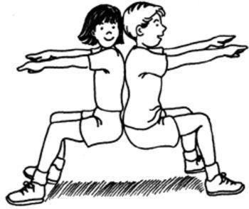

MATEMATIKA:
IZ KOCK SI IZDELAJMO PREPROST MATEMATIČNI PRIPOMOČEK.
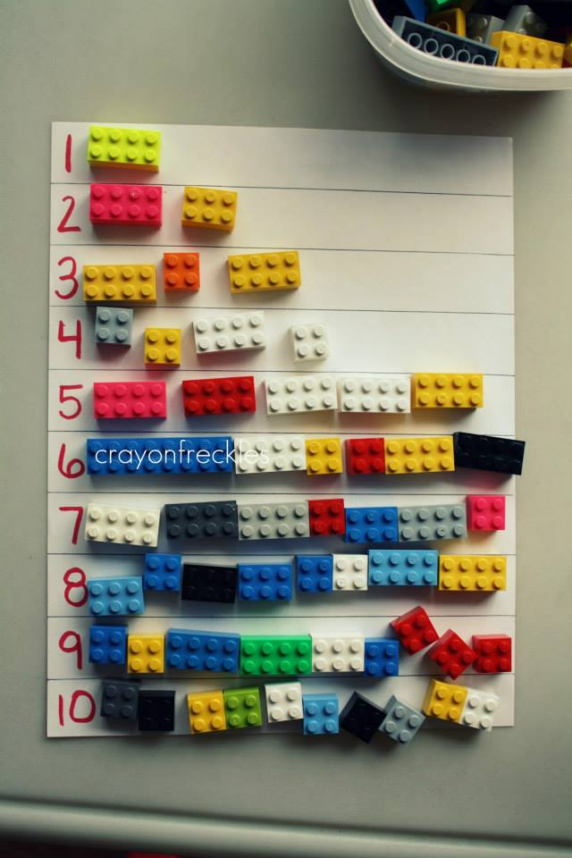
S POMOČJO TEGA PRIPOMOČKA USTNO PRIMERJAJMO ŠTEVILA PO VELIKOSTI (NPR. 5 JE ZA 3 VEČJE OD 2…). NATO SI V ZVEZEK S KVADRATI NAPIŠIMO NASLOV VAJA IN V PRVO VRSTO Z BARVICO NAPIŠIMO 5 POLJUBNIH ŠTEVIL DO 0 DO 10. ENO VRSTICO IZPUSTIMO, NATO IZBRANA ŠTEVILA UREDIMO PO VELIKOSTI OD NAJMANJŠEGA DO NAJVEČJEGA.
PRIMER:
9 3 5 1 0
0 1 3 5 9
NAREDIMO VSAJ 5 TAKŠNIH PRIMEROV.

SPOZNAVANJE OKOLJA
KER JE V TEH DNEH POSEBEJ POMEMBNO, DA POSKRBIMO ZA SVOJE ZDRAVJE, SI OGLEJMO ENEGA IZMED LUTKOVNIH FILMOV, KI JIH NAJDEMO NA NASLEDNJIH POVEZAVAH:
OSTAL BOM ZDRAV
https://www.youtube.com/watch?v=HYz1ShaHYLs

ČISTE ROKE ZA ZDRAVE OTROKE
https://www.youtube.com/watch?v=nMIyiIVqqUE
O VSEBINI SE POGOVORIMO Z ODRASLO OSEBO. ČESA OD TEGA, KAR SMO VIDELI V FILMU, PA SEDAJ NE SMEMO VEČ POČETI OZ. TO NI PRIPOROČLJIVO? NE SMEMO SE DRUŽITI S PRIJATELJI, BABICE IN DEDKE PA BOMO ZA NEKAJ ČASA SLIŠALI LE PO TELEFONU, DA JIH NE OGROZIMO.

